三重医学貢献賞(医学教育・社会貢献部門)

氏名(年齢) カルデナス コルドバ デ ゴンザレス カルラセシリア

(45歳)

所属・職名　　　　桑名市総合医療センター 医事課 ( 医療通訳士)

○受賞の感想と今後の抱負

この度は、三重県医学部貢献賞という栄えある賞をいただき、大変うれしく思います。

日頃より、外国人医療の体制作りに携わっている、関係者の方々に心から感謝します。

2013年より医療通訳者として配置され、現在では桑名市総合医療センターにおいて、総合的な医療通訳システムの構築に至りました。

医療従事者と外国人患者の間に医療通訳者が立つ価値、院内体制マネージメントの効果を県内の医療関係者に知っていただき、県内の病院が医療通訳をシステムとして使用できる体制を作り上げる事により、医療関係者に負担を強いることなく、外国人患者が安心して病院に来る事が出来る環境を提供したいと思います。

○ 受賞テーマ

「桑名市総合医療センターにおける医療通訳兼国際医療コーディネーターとして新しい外国人患者をフォローする総合的なシステムを作成、医師や看護師、 事務スタッフは文化の違いや医学システムの違いを理解しながら、 日本人患者と近いレベルで、 外国人患者への指導を行うこと等において貢献」

○ 医学 看護教育 医療人教育 社会貢献の分野に於いて成し遂げた顕著な業績

医学・看護教育、医療人育成貢献桑名総合医療センターにおいて、新しい外国人患者を

フォローする総合的なシステムを作成しました。

現在、医師や看護師、事務スタッフは文化の違いや医学システムの違いを理解しながら、日本人患者と近いレベルで、外国人患者への指導を行うことができています。

社会貢献

外国人患者の欲しい情報は日本の医療情報だけに限らず、医療通訳士は、オープン窓口形式のカウンセリングを提供しています。市の情報や教育、子育てなどに関するお問い合わせ少なくありません。日本の日常生活のルールについても伝えています。

○業績の概要と将来展望

1) 三重県国際交流財団(MIEF)　医療通訳研修やセミナーに長年参加しながら、四日市市と桑名市の教育部門小学校・中学校・高校の適応指導員として働きました。

外国人の親を持つ生徒の多くは、両親を病院に連れて行き、通訳の役割を果たさなければならないために、学校を欠席しているという事実に衝撃を受けました。

医師が親に深刻な病状を、子供を通して伝えていたということです。

※外国人の生徒を教育するにあたって、問題の一つであると同時に、日本の医療システムにも課題があると感じました。

２） 三重県国際交流の医療通訳配置モデル事業として

私たち医療通訳士は試験を受けて選ばれ、医療通訳士として必要な職業倫理を尊重するように 特別トレーニング受け、2013年に鈴鹿中央病院と桑名東医療センターで医療通訳をスタートしました。

（必要の場合シャトルバスに乗り、3つの施設に巡回して活動していました）。

※（桑名市総合医療センターはその当時 （東、西、南）の3つに分かれていました。

医療通訳者は病院内どこでもサポートするシステムでした。

同意書・検査説明書等の翻訳された書類は、外国語のみの記載であったため、医療スタッフは記載の内容を理解することは出来ませんでした。

また、ほとんどのスタッフが翻訳文書の存在を知らず、実際に使用した文書は少なかった為、医療通訳者がいない場合、患者との意志疎通が難しい状態でした。

・事務的課題では ：　会計で未払いが残ったケースが少なくありませんでした。

・外来では 　　　：　外国人患者が理解できず、治療を途中で止めてしまった為、

命を危険にさらしました。

・薬局では 　　　：　説明が出来ない為、薬の飲み間違え、薬剤の内容をまったく

解できませんでした。

当時、県に医療通訳システムはありましたが、正常に機能していない部分が多かった為、医療通訳士として経験を積みながら、患者と医療スタッフの間に立ち、双方のニーズを理解し、院内での医療通訳システムの構築を行いました。

通訳者は、言葉を訳するだけではなく、言葉を訳する事によって、日常の生活を送れる支援することが必要です。

その後、桑名市総合医療センターにおいて、外国人患者をフォローする総合的なシステムのモデルを完成させることが出来ました。

現在、医師や看護師、事務スタッフは、文化の違いや医療システムの違いを理解しながら、医療通訳士を通して、日本人患者と近いレベルで外国人患者への指導を行うことができています。今後は桑名市総合医療センターを中心として、遠隔医療通訳、技術を持った医療通訳者の派遣、医療通訳の人材育成を、県内の病院がシステムとして使用できる体制を作り、医療関係者に負担を強いることなく、外国人患者が安心して病院に来る事が出来る環境の構築を進めたいと思います。

**※桑名総合医療センター令和2年度医療通訳年間集計の一部**

ひと月ごと対応件数

診療科等、通訳目的の対応件数

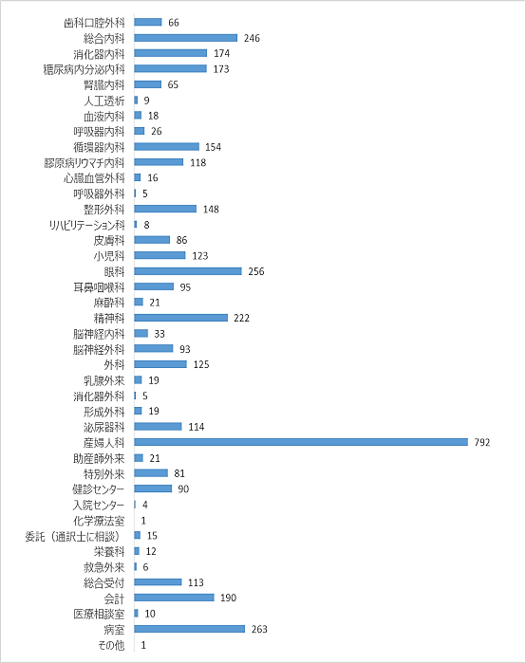　　　　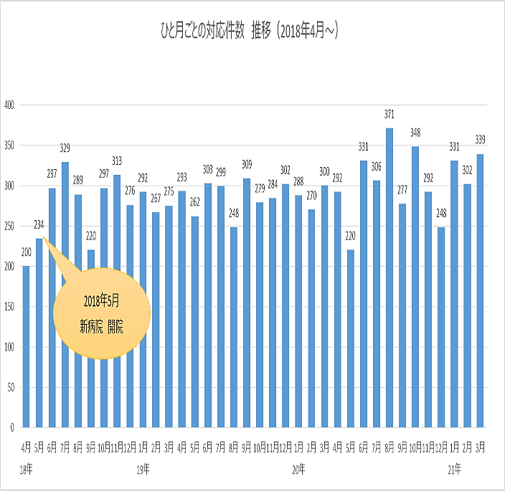

コロナ病棟　（遠隔対応）

通訳内容ごと対応件数

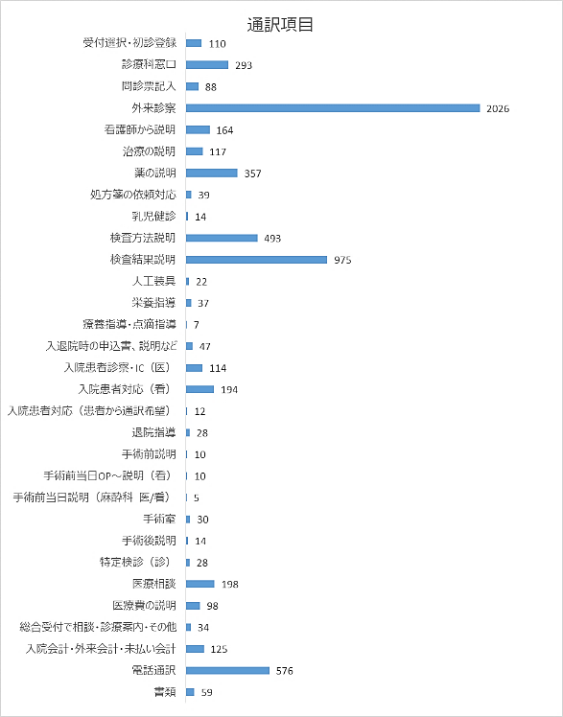　　　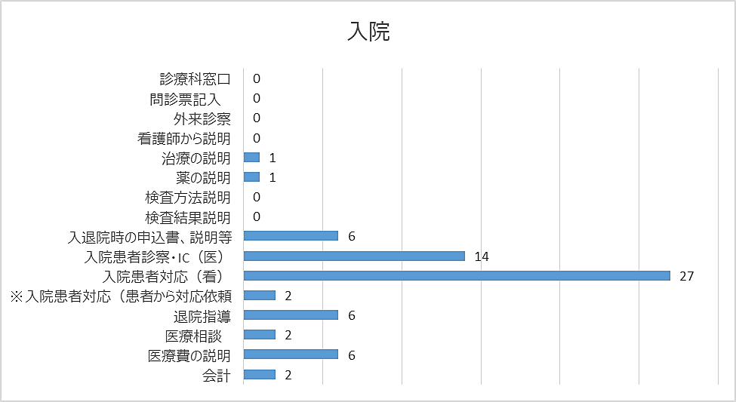

○ 本業績における実績

|  |  |
| --- | --- |
| 2021年4月　　 　　　　　　　　　　　　　　　 2020年3月  2019年7月  2017年11月  2016年4月  2015年6月  2014年12月  2011年2月  2009年9月  2007年11月  2006年9月  2005年12月 | うつ病に対する行動活性化療法  ICM認定医療通訳士  一般社団法人ジェイ・アイ・ジー・エイチ  外国人患者受け入れ医療コーディネーター  公益財団法人三重県国際交流財団　ポルトガル語医療通訳者  一般社団法人日本能力開発推進協会　上級心理カウンセラー資格認定  一般社団法人日本能力開発推進協会　メンタル心理カウンセラー資格認定  公益財団法人三重県国際交流財団　医療通訳者認定  三重県健康福祉部こども局　外国人ＤＶ被害者等専門通訳認定  公益財団法人三重県国際交流財団　医療通訳者スキールアップ認定書  公益財団法人三重県国際交流財団　医療通訳者スキールアップ編  公益財団法人三重県国際交流財団　スペイン語医療通訳者  公益財団法人三重県国際交流財団　スペイン語医療通訳者 |

〇 略歴

|  |  |
| --- | --- |
| 学歴 | |
| 2011年11月～2012年3月    2008年4月～2013年3月  1989年4月～1992年3月 | CLINICA DE PSICOLOGIA “V .MARS ”  カップルの対立・夫婦関係問題 (40時間　オンラインコース)  20 UNIVERSIDAD ALAS PERUANAS (大学)  心理学部4年間 ペルー共和国  I.E　MARIA PARADO DE BELLIDO  （中・高等学校）卒業 ペルー共和国 |

|  |  |
| --- | --- |
| 語学・通訳に関する学習歴 | |
| 2019年5月～2020年3月  2016年1月～2017年2月 　2002年10月～2003年3月  2003年7月  2002年4月～2002年7月  2002年12月 | BERLITZ 名古屋駅前交イタリア語コース  イーオン新瑞交英会話コース  名古屋YWCA日本語学校、日本語学校・JSL  FULL TIME COURSE　400時間  IT講習会安城市教育委員会  名古屋YWCA日本語学校  日本語学校・JSL PART TIME COURSE 60時間  Word 講習会 安城市教育委員会 |
|  | |
| 職歴、研究歴 | |
| 2014年4月～現在  2013年12月～2014年3月  2006年8月 ～2013年3月  2001年4月～2002年3月  2001年4月～2003年3月 | 地方独立行政法人桑名市総合医療センター  （正職員・医療通訳業務）  公益財団法人三重県国際交流財団　(医療通訳義務)  巡回（鈴鹿中央総合病院・桑名市東医療センター・  桑名市西医療センター）  四日市市教育委員会　（教育通訳義務）  小学校指導員・中学校指導員  桑名市教育委員会　（教育通訳義務）  小学校指導員・中学校指導員  桑名市高等学校・定時制　（教育通訳義務） |

〇専門分野

|  |
| --- |
| 医療通訳 |

○ 医学博士、 専門医資格など

|  |
| --- |
| 国際臨床医学会　　　　認定医療通訳士  日本能力開発推進協会　心理学カウンセラー　　　　　　　　　　　　　　　　　　　　　　　　　　　　　　　　　　　　　　　　　　　　　　　　　　　　　　　　　　　　　　　　　　　日本能力開発推進協会　上級心理カウンセラー  日本能力開発推進協会　うつ病アドバイザー |